Bevæger lyden sig hurtigere, når det er varmt, og hvorfor hører man motorvejen så tydeligt, når lyden har medvind? Teoretisk model af hvordan lydens fart påvirkes af temperatur og vind.

Afhænger lydens fart af temperaturen? Hvis den gør, er det så bølgelængden eller frekvensen der ændrer sig? Kan man høre lyden over større afstande om vinteren, kan man tælle sig frem til tordenvejrets afstand, og kan man høre på skinnerne om toget kommer?

Kernestof: Lyd som eksempel på bølger, samt de grundlæggende egenskaber: bølgelængde, frekvens og udbredelsesfart.

I opslaget gennemgås
- Bevæger lyden sig hurtigere, når det er varmt?
- Bevæger lyden sig hurtigere i fugtig luft?
- Hvorfor kan man på en varm dag se det lyner uden man kan høre tordenskraldet?
- Hvorfor hører man motorvejen så tydeligt, når lyden har medvind?
- Lydens fart i vand og metal

1. Bevæger lyden sig hurtigere, når det er varmt?

Hvad er lyd?
Lyd er trykbølger. Når en højttalers membran svinger frem og tilbage, får luften ved membranen skiftevis lidt større og lidt mindre tæthed. Variationerne i tæthed giver variationer i tryk, og det er disse trykvariationer, der udbreder sig i luften. Jo større udsving membranen har, jo større trykvariationer skabes der, og jo kraftige bliver lyden. Lydens fart angiver, hvor hurtigt trykvariationerne bevæger sig, og lydens frekvens angiver hvor mange overtryk, der afsendes pr sekund. Lydens bølgelængde er afstanden mellem to overtryk.
Når lydens fart bliver større, er det bølgelængden, der vokser, og ikke frekvensen.
Hvorfor og hvordan vokser lydens fart med temperaturen?
- Hvorfor. Jo større temperarur, jo større fart har luftens molekyler, og jo hurtigere kan de trykvariationer udbrede sig, som lyden består af.
- Hvordan. For hver grad temperaturen stiger, vokser lydens fart med 0,6 m/s.

Sammenhæng mellem lydens- og molekylernes fart
Lydens fart i en gas er altid en bestemt brøkdel af molekylernes gennemsnitlige fart. For luft er lydens fart 68 % af molekylernes gennemsnitsfart ved en given temperatur. Luftmolekylernes gennemsnitlige fart ved 2$0 ℃$ er 500 m/s, hvilket passer med, at lydens fart er 340 m/s.

Lydens fart og temperatur
En tilnærmet formel for lydens fart i luft, der gælder i et temperaturområde omkring 0 ºC

$$v_{\text{luft}}(t)=0,61 \frac{\frac{\text{m}}{\text{s}}}{℃}∙t+331 \frac{\text{m}}{\text{s}}$$

hvor t er temperaturen målt i grader celsius

Eksempel 1. Lydens fart ved forskellige temperaturer
Ved 20 $℃$ er lydens fart

$$v_{\text{luft}}\left(20 ℃\right)=0,61 \frac{\frac{\text{m}}{\text{s}}}{℃}∙20 ℃+331 \frac{\text{m}}{\text{s}}$$

$\text{=} \text{12 }\frac{\text{m}}{\text{s}}+ 331 \frac{\text{m}}{\text{s}} =343 \frac{\text{m}}{\text{s}}$

Opgave 1
- Hvor stor er lydens fart ved 40 $℃$
- Hvor stor er lydens fart ved 0 $℃$

Bølgeformlen
Sammenhængen mellem lydens fart $v_{\text{lyd}}$ , frekvens f og bølgelængde λ

$$v_{\text{lyd}}=f∙λ$$

Enheden hertz (Hz).
En tone med frekvensen f = 100 Hz udsender 100 svingninger pr. sekund. Da antal svingninger er ubenævnt, er 100 Hz = 100 per sekund = 100/s

Eksempel 2. Lydens bølgelængde
Bølgelængden af en tone med frekvensen f = 100 Hz, når temperaturen er 0 $℃$

$$f∙λ=v_{\text{lyd}}$$

$$λ=\frac{v_{\text{lyd}}}{f} divider med f på begge sider$$

$$=\frac{331 \frac{\text{m}}{\text{s}}}{100 \text{Hz}} \text{indsæt }v_{\text{lyd}}=331\frac{\text{m}}{\text{s}} \text{og }f=100 \text{Hz}$$

$$=\frac{331 \frac{\text{m}}{\text{s}}}{100 \frac{1}{\text{s}}}=3,31 \text{m } indsæt 100 Hz= 100 \frac{1}{\text{s}}$$

Opgave 2.
Vis, at bølgelængden af en 100 Hz tone bliver 3,34 m, når temperaturen er 5 $℃$

Lydens frekvens ændrer sig ikke med temperaturen
Når lydens fart bliver større, er det bølgelængden, der forøges, og ikke frekvensen. frekvensen bestemmes af selve lydkilden, ikke af mediet (luften), den rejser igennem. For hver 5 $℃$ temperaturen stiger, forøges bølgelængden af en 100 Hz tone med 3 cm.

2. Bevæger lyden sig hurtigere i fugtig luft?

Lydens fart i forskellige gasser.
Ved den samme temperatur, har lette atomer og molekyler mere fart på end tunge atomer og molekyler. Lydens fart i helium er derfor betydelig større end lydens fart i carbondioxid. Ved 0 $°\text{C}$ er lydens fart i helium 965 m/s, mens lydens fart i carbondioxid er 259 m/s. Jo mindre molekylemasse er, jo større er lydens fart

Lydens fart i fugtig luft
Fugtig luft har en mindre gennemsnitlig molkylemasse end tør luft, og derfor er lydens fart en lille smule større i fugtig luft

Hvorfor har fugtig luft en mindre molekylemasse?
Når 1 m³ tør luft optager nogle vandmolekyler presses et tilsvarende antal nitrogen og oxygen molekyler ud, fordi 1 m³ af alle luftarter indeholder det sammen antal molekyler ved samme tryk og temperatur. I fugtig luft er nogle af nitrogen og oxygenmolekylerne derfor erstattet af vandmolekyler. Da vandmolekylerne har mindre masse end de oxygen og nitrogen molekyler, der presses ud, bliver den gennemsnitlige molekylemasse mindre.

3. Hvorfor kan man på en varm dag se det lyner, uden man kan høre tordenskraldet?

Forenkling
Lydens fart afhænger både af vindforhold og temperatur. I dette afsnit ses der bort fra vindens påvirkning.

Sammenhængen mellem luftens temperatur og højden over jordoverfladen
- På en varm dag er luftens temperatur størst lige over jordoverfladen, og luftens temperatur aftager med højden.
- På en kold nat er luftens temperatur mindst lige over jordoverfladen, og luftens temperatur vokser med højden.

Teori om lyd
- Lydens fart vokser med temperaturen
- Når lydens fart bliver større, vokser bølgelængden og ikke frekvensen.

Teori anvendt på forenklingen og luftens temperaturfordeling
På en varm dag bøjer lydbølgerne opad, fordi den nederste del af bølgen har mere fart på end den øverste del. Da frekvensen ikke ændres, er bølgelængden af den nederste del af lydbølgen større end den øverste del. På en kold nat bøjer lydbølgerne nedad, fordi den øverste del af lydbølgen har mere fart på end den nederste del.
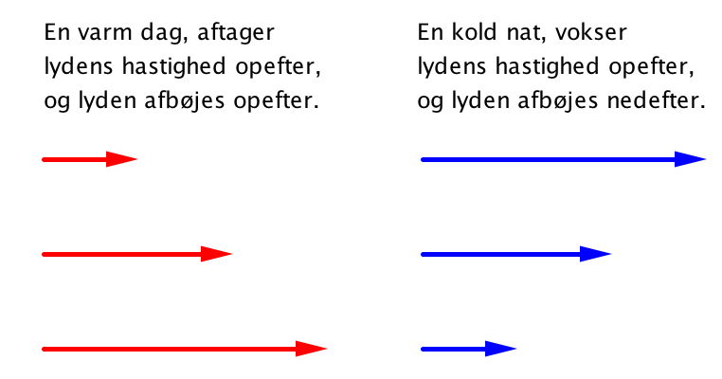
Find et bedre billede ved at søge på: Sound velocity on a hot day and a cold night

Kan man altid høre braget?
- Om natten vil man altid kunne høre tordenbraget, efter man har set lynet, fordi lyden bøjer nedad.
- Om dagen vil man ikke altid høre tordenbraget, efter man har set lynet, fordi lyden bøjer opad.

Eksempel 3. Hvor langt er tordenvejret væk?
Man kan regne ud, hvor langt tordenvejret er væk, ved at tælle sekunder inden man hører braget. Hvor langt er tordenvejret væk, hvis det tager 3 sekunder, før man hører braget, og lydens fart er 343 m/s?

$$\text{strækning = lydens fart ∙ tid }$$

$$\text{ = 343 }\frac{\text{m}}{\text{s}}\text{ ∙ 3 s = 1029 m ≈ 1 km}$$

Opgave 3
Hvor langt er tordenvejret væk, når der går 10 sekunder før man hører braget og lydens fart er 343 m/s?

4. Hvorfor hører man motorvejen så tydeligt, når lyden har medvind?

Teoretisk model

Forenkling
Lydens fart afhænger både af vindforhold og temperatur. I dette afsnit ses der bort fra luftens temperaturændring med højden.

Vindhastighed og højde over jordoverfladen
Vindhastigheden vokser med højden over jordoverfladen.

Teori om lydens fart i luft
I medvind lægges vindes hastighed til lydens hastighed. I modvind trækkes vindens hastighed fra lydens hastighed.

Teori anvendt på forenklingen og luftens fartfordeling
I medvind er det den øverste del af lydbølgen, der har mest fart på, og derfor bøjes lyden nedad og hen mod den lyttende. I modvind er det den nederste del af lydbølgen, der har mest fart på, og lyden derfor bøjes opad og væk fra den lyttende.

På nedenstående figur, er vindhastigheden tegnet meget stor i forhold til lydhastigheden. Ved orkan er vindhastigheden op til 10 % af lydhastigheden, dvs. at pilen der symboliserer vindhastigheden kun er 1/10 af pilen, der symboliserer lydhastigheden.

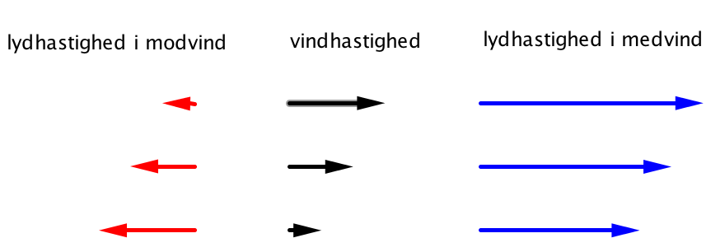
Find et bedre billede ved at søge på: Sound velocity in head and tail wind

Eksempel 4. Lydens fart i med og modvind
Hvis lydens fart i luft er 340 m/s og vindens fart er 5 m/s i forhold til jorden, så bliver lydens fart i forhold til jorden i med- og i modvind

Vind og lyd har samme retning: 340 m/s + 5 m/s = 345 m/s

Vind og lyd har modsat retning: 340 m/s - 5 m/s = 335 m/s

Opgave 4
Lydens fart i luft er 340 m/s. Hvor stor er lydens fart i medvind og i modvind, når vindens fart er 10 m/s?

5. Lydens fart i vand og i metal

Lydens fart i vand og i metal

Lydens fart i vand
Lydens fart i havvand er 1490 m/s, når temperaturen er 10 $°\text{C}$ og 1522 m/s, når temperaturen er 20 $°\text{C}$.

Lydens fart i metaller
Lydens fart i metaller afhænger af metallernes densitet og elasticitet. Lydens fart i forskellige metalstænger: 1,2 km/s i bly, 3,8 km/s i kobber og 5,3 km/s i stål.

Opgave 5. Skinnerne ’sladrer’ om toget er på vej
Hvorfor ’sladrer’ skinnerne om at toget kommer, før man kan høre lyden fra selve toget?

